2025年八年级下册第一次联考（月考）测试卷
【生物】
姓名： 班级： 学号： .

题号 | 一 | 二 | 三 | 四 | 五 | 总分
评分

一、选择题
1. 郑州市的市花是月季，现在欲使一株月季开出多个品种、不同颜色的花，快捷的繁殖方式是（ ）
A．嫁接 B．种子繁殖 C．组织培养 D．克隆技术
2. 如图为昆虫的发育模式图，已知B为蛹期，下列叙述不正确的是（ ）
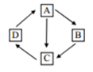

A．若此图表示家蚕的发育过程，为提高蚕丝产量，应延长C时期
B．若此图表示蝉的发育过程，则发育过程为D→A→C
C．若此图表示菜粉蝶的发育过程，则A时期对植物的危害最大
D．若此图表示蜜蜂的发育过程，则D为卵期，A为幼虫期
3. 下列关于青蛙的生殖与发育的叙述错误的是（ ）
A．青蛙的发育属于变态发育 B．在生殖季节，雌雄蛙抱对完成体内受精
C．蝌蚪用鳃呼吸 D．青蛙的受精卵在水中孵化
4. 图是一枚已受精的鸟卵，能够发育成胚胎的部位是（ ）
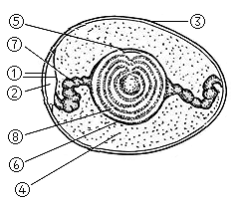

A．④ B．⑤ C．⑥ D．⑦
5. 下列属于相对性状的是（ ）
A．人的黄发和直发 B．小麦的抗病和抗倒伏
C．猫的短毛和兔的长毛 D．番茄的红果和黄果
6. 如图为染色体与DNA的关系示意图，下列有关叙述中，正确的是（ ）
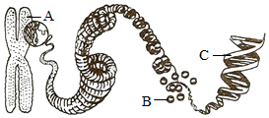

A．正常精子中A的组成为22条+Y
B．B是主要的遗传物质
C．C上具有特定的遗传信息的片段叫做基因
D．人的所有细胞中，A的数量全部为23对
7. 双、单眼皮为一对相对性状，单眼皮的夫妇生育不出双眼皮的孩子。一对双眼皮的夫妇生育了一个单眼皮的孩子，你认为这对夫妇再生育一个孩子是双眼皮男孩的可能性是（ ）
A．100% B．87．5% C．75% D．37．5%
8. 小美是个乖巧可爱的女孩，长得很像爸爸，她从爸爸那里获得x染色体的概率是（ ）
A．0 B．25% C．50% D．100%
9. 下列现象属于可遗传的变异的是（ ）
A．黑发染成金黄色 B．皮肤较白的人常在阳光下曝晒皮肤变得黝黑
C．白化病人 D．暗处培养的韭菜呈黄色
10. 在某个经常刮大风的岛上，有许多无翅和残翅的昆虫。按照达尔文的自然选择学说，下列说法正确的是（ ）
A．在自然选择作用下，岛上无翅、残翅昆虫增多
B．岛上正常翅昆虫的寿命很短
C．岛上无翅、残翅昆虫的繁殖能力强
D．为适应环境，岛上正常翅昆虫定向变异加快
11. 蝗虫是危害水稻、玉米等农作物的昆虫，菜粉蝶是一种危害蔬菜的昆虫，下列有关这两种昆虫生殖与发育的叙述，错误的是（ ）
A．蝗虫和菜粉蝶的生殖都是有性生殖 B．蝗虫的发育过程与蜜蜂相同
C．蝗虫和菜粉蝶的发育都是变态发育 D．菜粉蝶的一生经历四个发育时期
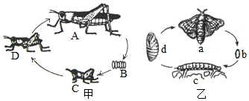
12. 如图示两种昆虫的生殖发育过程，对此描述合理的是（ ）

A．与甲图的发育相似的昆虫有蜜蜂、苍蝇等
B．甲图的成虫期对农作物的危害最大，故消灭蝗虫的最佳时期为A时期
C．乙图的发育过程经历了卵、幼虫、蛹、成虫四个阶段，是完全变态发育
D．为了提高蚕丝产量，应延长图乙中的d时期
13. “稻花香里说丰年，听取蛙声一片。”下列对蛙的相关叙述正确的是（ ）
A．发育起点是蝌蚪 B．发育过程是变态发育
C．终生在水中生活 D．受精方式是体内受精
14. 如图阴影部分表示甲、乙两种动物生殖和发育的共同特征。下列有关阴影部分的叙述正确的是（ ）
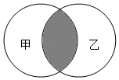

A．若甲是蜜蜂，乙是蝗虫，则可表示为完全变态发育
B．若甲是蜥蜴，乙是家兔，则可表示为胎生
C．若甲是青蛙，乙是家鸽，则可表示为卵生
D．若甲是家蚕，乙是青蛙，则可表示为体内受精
15. 关于青蛙的生殖和发育，下列叙述错误的是（ ）
A．受精卵在体内发育 B．蝌蚪先后长出后肢和前肢
C．成蛙形成肺，用肺呼吸 D．发育的方式属于变态发育
16. 凹耳蛙是我国特有物种，外貌与普通青蛙相似，耳部凹陷形成外耳道是其独特的特征。下列相关描述，正确的是（ ）
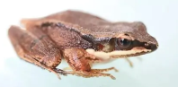
A．凹耳蛙属于变温动物，与蛇一样有冬眠行为
B．凹耳蛙的发育经历了受精卵→蝌蚪→成蛙
C．凹耳蛙能营水陆生活，所以属于两栖动物
D．凹耳蛙的突出特点是体内受精、变态发育
19. 国家一级保护动物黑鹤在全球仅3000只左右，2020年于凉山州布拖县乐安乡发现约有37只。凉山野生动物保护部门专门建立了以繁殖、觅食和停歇为主的“黑鹤保护区”―布拖 乐安湿地。图二为黑鹤卵的结构示意图，其中能发育成雏鸟的结构是
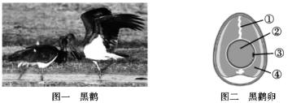

A．①系带 B．②卵黄 C．③胚盘 D．④卵白
20. 以下关于基因的说法，正确的是（ ）
A．除性别外，人的所有的性状都是由基因控制的
B．生物的一个性状只能由一对基因控制
C．生物的性状完全由基因控制，不受环境影响
D．基因是有遗传效应的DNA片段

二、综合题
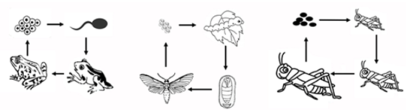
21. 如图为青蛙、家蚕、蝗虫发育过程示意图，请联系所学知识回答问题

（1）青蛙、家蚕、蝗虫个体发育的起点都是_____________，它们的生殖方式都属于____（选填：“无性生殖”或“有性生殖”）。
（2）青蛙的发育过程中，蝌蚪和成蛙的形态结构和生活习性都有明显的差异，例如蝌蚪用___呼吸、在水中生活，而青蛙主要用肺呼吸、能够在陆地生活。这种发育方式称为______。
（3）对比图中家蚕和蝗虫的发育过程，其最明显的区别是家蚕的发育有_________这个阶段，而蝗虫没有这个阶段。

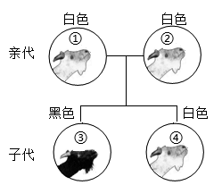
22. 山羊的体毛毛色有白毛和黑毛之分，山羊的性别决定方式与人类相同，据图分析回答下列问题：

(1)白毛和黑毛称为一对______性状，______为显性性状。
(2)山羊体细胞内染色体数目为30对，则其卵细胞中的染色体数目为______条。
(3)如果让亲代这对白毛山羊再生一只小羊，这只小羊是公羊的可能性是______。
(4)如果显性基因用A表示，隐性基因用a表示，则子代中，白毛山羊的基因组成是______或______。

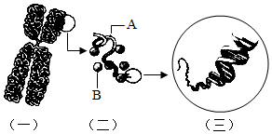
23. 观察如图，回答下列问题

(1)图中一是___________，它存在于___________中，它由DNA和蛋白质组成，其中___________是生物的主要遗传物质，在人体中有___________条
(2)图中A是DNA，它上面有特定遗传效应的片段叫做___________。

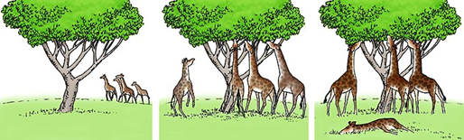
24. 下图表示长颈鹿的进化示意图，请据图回答相关问题。

（1）图中表示：长颈鹿的祖先，有的颈长，有的颈短，这些变异是______（填“可遗传”或“不可遗传”）的；不同个体出现颈长短不一的原因是长颈鹿的祖先不断_______的结果。
（2）在长颈鹿的进化过程中，______的个体被保留下来，说明这样的个体与环境的变化是_______的。
（3）食物在决定长颈鹿的生存和淘汰过程中，起到了________作用。

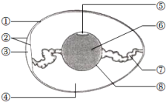
25. 生物课上王红小组将鸡卵敲开后倒入培养皿中,对照教材中鸡卵的结构图,认识鸡卵的各部分结构,请根据王红的观察回答问题:

(1)王红按要求将鸡卵钝部的卵壳膜剪破，看到里面有个小空腔，这是图片上的[③]_______是为受精卵发育提供氧气的地方。
(2)她另外再取一个鸡卵，把它放在盛水的小烧杯里，把烧杯放在垫有石棉网的三脚架上，用酒精灯加热，在卵壳上有气泡的产生，这证明卵壳上有许多_______其作用是____________________。
(3)鸡卵中含营养物质最丰富的结构是[⑥] _____其次在[④] _____中也有营养物质和水分。

